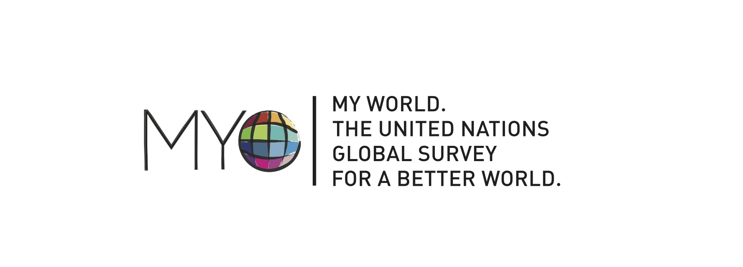

MY WORLD 2015, plan de acción en redes sociales
21 y 28 de enero de 2013

Coordinación: Campaña del Milenio de las Naciones Unidas

Paquete para las redes sociales
A continuación, ofrecemos información y contenidos para el lanzamiento en redes sociales de MY World. Este documento es tan solo una guía, por lo tanto, le recomendamos que seleccione la información que mejor se adapte a sus necesidades y contexto local.
Invitamos a todos nuestros socios a que, en la medida de lo posible, utilicen todas aquellas plataformas disponibles – ya sea a nivel regional o de país-, en los seis idiomas oficiales de las Naciones Unidas (inglés, árabe, español, francés, ruso y chino) para difundir esta iniciativa. Los paquetes informativos en los diferentes idiomas estarán disponibles aquí el lunes 21 de enero.
Esta guía tiene como objetivo incentivar a los organismos y entidades asociadas a las Naciones Unidas a promover la encuesta MYWorld (MI Mundo), punto de entrada de los ciudadanos y ciudadanas de todo el mundo en el debate post -2015. Gracias a esta iniciativa liderada por Naciones Unidas, podrán hacer llegar sus prioridades para la futura agenda de desarrollo a los líderes internacionales.
Acciones para el lanzamiento de @MYWorld2015 a través de las redes sociales
- Comparta @MYWorld2015 a través de sus perfiles y cuentas en redes sociales.
- Publique un breve comentario en todos los sitios web de las Naciones Unidas y de sus asociados.
Historias e imágenes incluidas en este dossier. Pueden modificarse siempre que sea necesario.
Los contenidos detallados en este documento se clasifican en mensajes generales y específicos. Seleccione los temas de su preferencia y publique sus comentarios con la mayor frecuencia posible, a partir del lunes 21 de enero. Aunque existe el hashtag #MYWorld2015, pero el objetivo de esta campaña de redes sociales es fomentar la participación a través de la web www.myworld2015.org. Al utilizar @myworld2015 se genera un espacio común que se vincula con la encuesta online.
NOTA: Si utiliza las imágenes del paquete, incluya el epígrafe y los créditos donde corresponda.
Puede encontrar aquí las historias e imágenes

Mensajes sugeridos por categoría:


Mensajes introductorios para todas las partes interesadas

Únete a millones de ciudadan@s y vota por tus prioridades para luchar contra la pobreza y apoyar el planeta goo.gl/rLecu @MYWorld2015

Únete a millones en el mundo. Vota cómo construir sobre los éxitos alcanzados con los #ODM en #post2015: goo.gl/rLecu @MYWorld2015
Para Embajadores Mundiales o personas en general

Acabo de decirle a la @ONU que “Insertar tema de la lista a continuación” es fundamental para lograr un mundo mejor. Únete y vota en @MYWorld2015 goo.gl/XWb4G
(Mejores oportunidades laborales; Apoyo para quienes no pueden trabajar; una buena educación; mejor atención sanitaria; alimentación adecuada y asequible; acceso a telefonía e Internet; mejor transporte y carreteras; acceso a agua potable y saneamiento; acceso a energía fiable en el hogar; lucha contra el cambio climático; protección de bosques, ríos y océanos; igualdad entre hombres y mujeres; protección contra el crimen y la violencia; libertades políticas; un gobierno honesto y responsable; lucha contra la discriminación y la persecución).

He compartido con la ONU mis prioridades para construir un mundo mejor. Únete y vota @MYWorld2015 goo.gl/XWb4G
Para organizaciones

¡Los líderes mundiales quieren saber TU opinión! Yo acabo de decirles mis prioridades para un mundo mejor ¿Y TÚ? goo.gl/rLecu @MYWorld2015
@MYWorld2015 es la encuesta mundial de las Naciones Unidas para construir un mundo mejor. ¿Qué cambios desearías ver #post2015? goo.gl/rLecu

¡Las Naciones Unidas quieren conocer TU opinión! Vota por el mundo que deseas en @MYWorld2015: goo.gl/rLecu



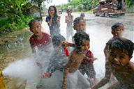 | MY World es la encuesta global de las Naciones Unidas para construir un mundo mejor.  ¡Esta es TU oportunidad para expresar TU opinión! http://www.myworld2015.org/  © UNICEF/NYHQ2011-2388/Giacomo Pirozzi  ¿Qué cambios supondrían una mejora en TU vida?  ¡Esta es TU oportunidad para expresar TU opinión!  http://www.myworld2015.org/  © UNICEF/NYHQ2011-2388/Giacomo Pirozzi  TÚ eres una de las 7.000 millones de voces del planeta.  Comparte con las Naciones Unidas tu opinión sobre del mundo que deseas.  http://www.myworld2015.org/  © UNICEF/NYHQ2011-2388/Giacomo Pirozzi

Mensajes sugeridos por tema:
Una buena educación
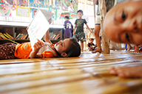 | ¿Es el acceso a una buena educación uno de los desafíos a los que te enfrentas? ¡Vota por tus prioridades y hazte oír! http://www.myworld2015.org/  © Yoshifumi Kawabata/UNDP Picture This
¿Qué temas ayudarían a mejorar TU mundo? ¿Una mejor #educación? Comparte tus prioridades con la @ONU y vota en @MYWorld2015 goo.gl/XWb4G
Mejor transporte y carreteras

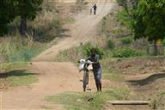 | ¿Un mejor acceso al transporte y a las carreteras ayudaría a mejorar TU mundo?  Comparte tus prioridades con la ONU y vota en  MY World 2015  http://www.myworld2015.org/  © UNICEF/ZAMA2011-0109/Christine Nesbitt
¿Qué temas ayudarían a mejorar TU mundo? ¿Mejores carreteras y transporte? Comparte tus prioridades con la ONU @MYWorld2015 goo.gl/XWb4G

Lucha contra el cambio climático
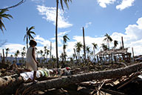 | ¿La lucha contra el cambio climático mejoraría TU mundo?  Comparte tus prioridades con la ONU y vota en  MY World 2015  http://www.myworld2015.org/  © UNICEF/NYHQ2012-1695/Jeoffrey Maitem
¿Qué temas ayudarían a mejorar TU mundo? ¿La #lucha contra el cambio climático? Vota por tus prioridades en @MYWorld2015 goo.gl/XWb4G

Protección de bosques, ríos y océanos
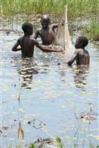 | ¿Proteger los bosques, ríos y océanos ayudaría a mejorar TU mundo?  ¡Vota por tus prioridades y hazte oír!  http://www.myworld2015.org/  © UNICEF/NYHQ2012-1695/Jeoffrey Maitem
¿Qué temas ayudarían a mejorar TU mundo? ¿La protección de bosques, ríos y océanos? Vota por tus prioridades en @MYWorld2015 goo.gl/XWb4G
Protección contra el crimen y la violencia
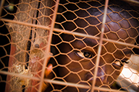 | ¿Qué temas pueden ayudar a mejorar TU mundo? ¿Una mayor protección contra el crimen y la violencia?  Comparte tus prioridades con la ONU y vota en  MY World 2015  http://www.myworld2015.org/  © UNICEF/NYHQ2009-0498/Olivier Asselin
¿Qué ayudarían a mejorar TU mundo? ¿La protección contra el crimen y la violencia? Vota tus prioridades en @MYWorld2015 goo.gl/XWb4G
Mejores oportunidades laborales
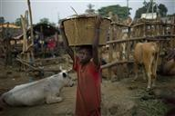 | ¿Qué temas pueden ayudar a mejorar TU mundo? ¿Mejores oportunidades laborales?  ¡Vota por tus prioridades y hazte oír!  http://www.myworld2015.org/  © UNICEF/NYHQ2009-2200/Michael Kamber
¿Qué temas ayudarían a mejorar TU mundo? ¿Mejores oportunidades #laborales? Comparte tus prioridades con la ONU @MYWorld2015 goo.gl/XWb4G
Igualdad entre hombres y mujeres
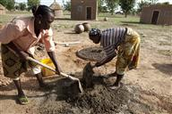 | ¿Qué temas que pueden ayudar a mejorar TU mundo? ¿Redoblar los esfuerzos para alcanzar la igualdad entre hombres y mujeres?  Comparte tus prioridades con la ONU y vota en  MY World 2015  http://www.myworld2015.org/  © UNICEF/NYHQ2010-1755/Leonie Marinovich

¿Qué temas ayudarían a mejorar TU mundo? ¿La #igualdad entre hombres y mujeres? Vota por tus prioridades en @MYWorld2015 goo.gl/XWb4G

Mejor atención sanitaria

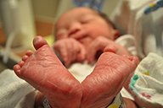 | ¿Qué temas que pueden ayudar a mejorar TU mundo? ¿Acceso a una mejor la atención sanitaria?  ¡Vota por tus prioridades y hazte oír!  http://www.myworld2015.org/  © Oliver Belarga / UNDP Picture This
¿Qué temas ayudarían a mejorar TU mundo? ¿Mejor #atención sanitaria? Comparte tus prioridades con la ONU y vota @MYWorld2015 goo.gl/XWb4G
Un gobierno honesto y responsable

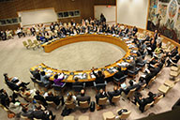 | ¿Qué temas que pueden ayudar a mejorar TU mundo? ¿Un gobierno más honesto y responsable?  Comparte tus prioridades con la ONU y vota en  MY World 2015  http://www.myworld2015.org/  © UNICEF/NYHQ2011-0223/Roger LeMoyne
¿Qué temas ayudarían a mejorar TU mundo? ¿Un gobierno más honesto y responsable? Vota por tus prioridades en @MYWorld2015 goo.gl/XWb4G
Libertades políticas

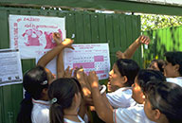 | ¿Qué temas que pueden ayudar a mejorar TU mundo? ¿La protección de las libertades políticas?  ¡Vota por tus prioridades y hazte oír!  http://www.myworld2015.org/  © UNICEF/NYHQ2000-0595/Jose Hernandez-Claire
¿Qué temas ayudarían a mejorar TU mundo? ¿La protección de las libertades políticas? Vota por tus prioridades en @MYWorld2015 goo.gl/XWb4G
Respaldo para las personas que no pueden trabajar
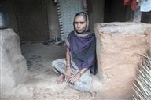 | ¿Contar con medidas de apoyo para las personas que no pueden trabajar contribuiría a mejorar TU mundo?  Comparte tus prioridades con la ONU y vota en  MY World 2015  http://www.myworld2015.org/  © UNICEF/INDA2012-00370/Prashanth Vishwanathan
¿Qué temas ayudarían a mejorar TU mundo? ¿Medidas de apoyo para quien no puede trabajar? Vota por tus prioridades @MYWorld2015 goo.gl/XWb4G
Acceso a telefonía e Internet
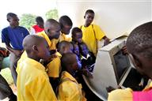 | ¿Garantizar un mayor acceso a servicios de telefonía e Internet ayudaría a mejorar TU mundo? ¡Vota por tus prioridades y hazte oír!  http://www.myworld2015.org/  © UNICEF/UGDA2011-00095/Yannick Tylle
¿Qué temas ayudarían a mejorar TU mundo? ¿Un mejor acceso a telefonía e Internet? Vota por tus prioridades en @MYWorld2015 goo.gl/XWb4G
Alimentos asequibles y nutritivos
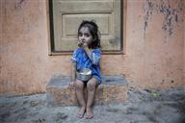 | ¿Qué temas que pueden ayudar a mejorar TU mundo? ¿Un mejor acceso a alimentos asequibles y nutritivos?  Comparte tus prioridades con la ONU y vota en  MY World 2015  http://www.myworld2015.org/  © UNICEF/INDA2012-00136/Prashanth Vishwanathan
¿Qué temas ayudarían a mejorar TU mundo? ¿Acceso a alimentos asequibles y nutritivos? Vota por tus prioridades goo.gl/XWb4G @MYWorld2015
Lucha contra la discriminación y la persecución
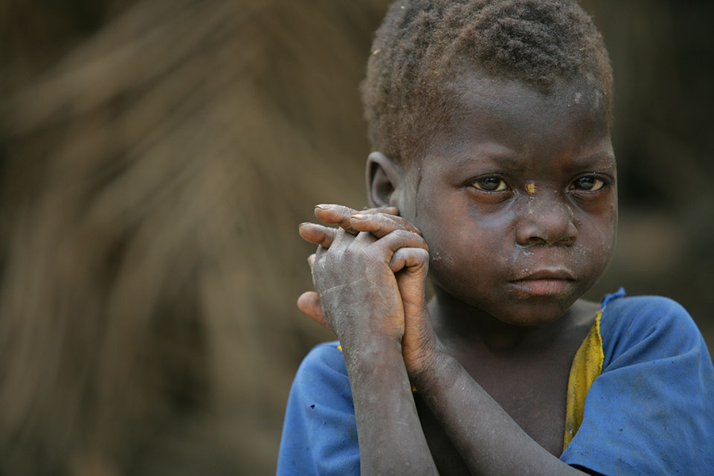 | ¿Cómo podemos mejorar TU mundo? ¿Luchando contra la discriminación y la persecución?  ¡Vota por tus prioridades y hazte oír!  http://www.myworld2015.org/  © UNICEF/AFGA001240/Katarina Premfors
¿Qué temas ayudarían a mejorar TU mundo? ¿La lucha contra la discriminación y la persecución? Vota tus prioridades goo.gl/XWb4G @MYWorld2015
Acceso al agua potable y a servicios de saneamiento

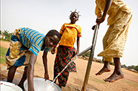 | ¿Cómo podemos contribuir a TU mundo? ¿Mejorando el acceso al agua potable y a servicios de saneamiento?  Comparte tus prioridades con la ONU y vota en  MY World 2015  http://www.myworld2015.org/  © Marielle van Uitert/ UNDP Picture This
¿Qué temas ayudarían a mejorar TU mundo? ¿El acceso a #agua potable y #saneamiento? Vota por tus prioridades en @MYWorld2015 goo.gl/XWb4G
Energía confiable en el hogar
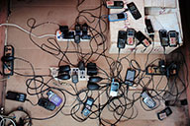 | ¿Disponer de energía fiable en el hogar mejoraría TU mundo?  ¡Vota por tus prioridades y hazte oír!  http://www.myworld2015.org/  © UNICEF/NYHQ2011-0824/Jan Grarup
¿Qué temas ayudarían a mejorar TU mundo? ¿El acceso a #energía fiable en el hogar? Vota por tus prioridades @MYWorld2015 goo.gl/XWb4G

Para obtener más información acerca de MY World y el proceso de consultas post- 2015 de la ONU, comuníquese con:
- Mohsin Mohi Ud Din, Departamento de Información Pública de las Naciones Unidas,
- mohi-ud-din@un.org
- Sophia Qureshi, Programa de las Naciones Unidas para el Desarrollo, sophia.qureshi@undp.org
- Desmond Doogan, Campaña del Milenio de las Naciones Unidas, desmond.doogan@undp.org

